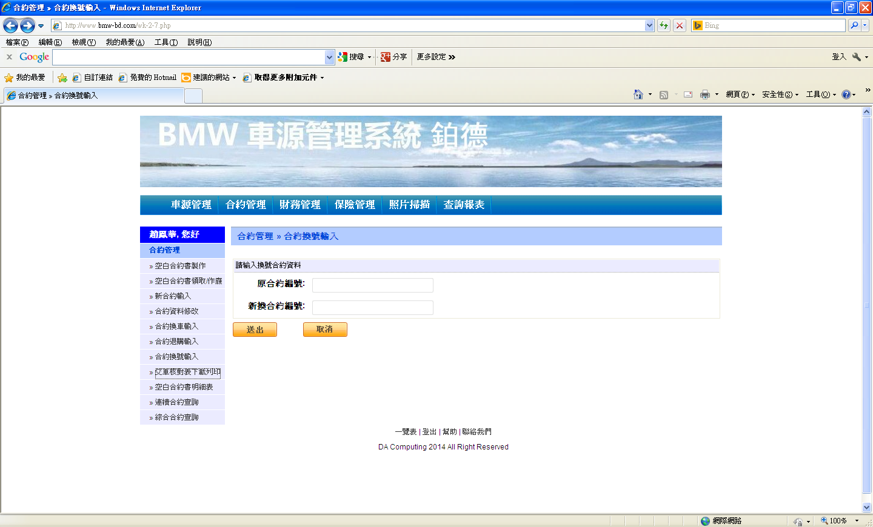
- 需要有到車明細表
- 合約書管理需增加採購空白合約書管理
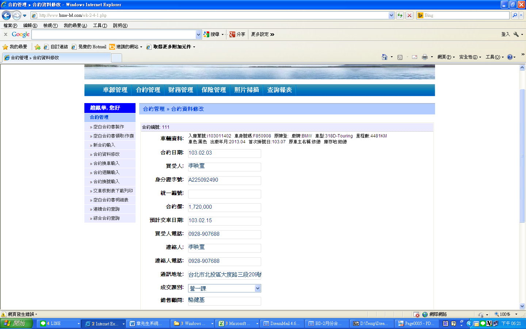
- 銷售:需新增出生年月日
- 銷售:客戶通訊地址格式與領牌地址相同

